ΣΥΛΛΟΓΟΣ ΕΚΠΑΙΔΕΥΤΙΚΩΝ Π.Ε ΑΡΓΥΡΟΥΠΟΛΗΣ-ΑΛΙΜΟΥ-ΕΛΛΗΝΙΚΟΥ | Aργυρούπoλη, 23/3/2021
«Ο ΘΟΥΚΥΔΙΔΗΣ» | Αρ. Πρωτ.:144
Κυκλάδων 7, Αργυρούπολη | Προς τα μέλη του Συλλόγου
Πληροφ.: Χριστίνα Αγγελονίδη (2109922610/6945385686)
Βάνια Ξιφαρά: (2109913100/6944334752)
email: syllogos.pe.thoukididis@gmail.com

Συγκέντρωση την Τρίτη 23/3, στο υπ. Υγείας και σε μεγάλα ιδιωτικά Κέντρα Υγείας της Αττικής
«Φτάνει πια. Δεν παίζουμε άλλο τη ζωή μας κορόνα - γράμματα. Απαιτούμε τώρα επίταξη του ιδιωτικού τομέα της Υγείας», τονίζουν συνδικαλιστικές οργανώσεις, καλώντας όλα τα Σωματεία και άλλους μαζικούς φορείς της Αττικής σε συγκεντρώσεις την Τρίτη 23 Μάρτη, στις 6 μ.μ. στο υπουργείο Υγείας και έξω από μεγάλα ιδιωτικά Κέντρα Υγείας.
- Στο «ΜΕΤΡΟΠΟΛΙΤΑΝ» στον Πειραιά.
- Στην «ΕΥΡΩΚΛΙΝΙΚΗ» στους Αμπελόκηπους.
- Στο «ΙΑΤΡΙΚΟ ΚΕΝΤΡΟ ΑΘΗΝΩΝ» και στο «ΥΓΕΙΑ» στο Μαρούσι.
- Στο «ΙΑΣΩ GENERAL» στο Χολαργό.
Το δημόσιο σύστημα Υγείας, «δουλεύει στο "κόκκινο". Δεκάδες ασθενείς βρίσκονται διασωληνωμένοι εκτός ΜΕΘ. Καθημερινά καταγράφονται χιλιάδες νέα κρούσματα, ενώ ο αριθμός των νεκρών αυξάνεται ημέρα με την ημέρα. Οι γιατροί και οι νοσηλευτές δουλεύουν ασταμάτητα, εκτεθειμένοι και οι ίδιοι στους ίδιους μεγάλους κινδύνους.
Οι χώροι δουλειάς είναι ξέφραγο αμπέλι, αποτελούν τον βασικό χώρο υπερμετάδοσης του κορονοϊού. Οι μεγαλοεργοδότες, με την πλάτη της κυβέρνησης, αρνούνται να εφαρμόσουν μέτρα προστασίας της υγείας και της ασφάλειας των εργαζομένων, γιατί θεωρούνται κόστος. Αντίστοιχη είναι η κατάσταση στις αστικές συγκοινωνίες, σε δομές Πρόνοιας και αλλού.
Η κυβέρνηση, έχει τεράστιες ευθύνες. Γιατί αντί να ανοίξει, ΚΛΕΙΝΕΙ τμήματα, ακόμα και καρδιοχειρουργικά τμήματα, μονάδες εμφραγμάτων, κλινικές, ολόκληρα νοσοκομεία όπως το Ογκολογικό του "Μεταξά". Αντί να επιτάξει το σύνολο των ιδιωτικών κλινικών, χωρίς αποζημίωση των ιδιοκτητών τους, τους παρακαλάει να "παραχωρήσουν" κλίνες με το αζημίωτο, έναντι αδράς αμοιβής. Η μετατροπή του δημόσιου συστήματος Υγείας σε σύστημα μιας νόσου καταγράφει ήδη τραγικά αποτελέσματα.
Δεν θα επιτρέψουμε να παίζουν με τη ζωή και την υγεία μας.
Τα συλλαλητήρια στις 17 Μάρτη ,που οργάνωσαν Ομοσπονδίες, Εργατικά Κέντρα, Σωματεία και άλλοι μαζικοί φορείς, δείχνουν τον δρόμο. Συνεχίζουμε τον αγώνα, ενάντια στην πολιτική που οδηγεί ασθενείς και υγειονομικούς σε ασφυξία, ενάντια στην πολιτική που στραγγαλίζει τα δικαιώματά μας, ενάντια στην κρατική βία και την καταστολή.
Απαιτούμε
- Επίταξη ΤΩΡΑ του ιδιωτικού τομέα Υγείας, με ΑΜΕΣΗ ΠΡΟΤΕΡΑΙΟΤΗΤΑ τις κλίνες ΜΕΘ, χωρίς αποζημίωση των κλινικαρχών.
- Κεντρικός καταμερισμός και αξιοποίηση του συνόλου των δομών Υγείας της χώρας ώστε να μη μετατραπεί το σύστημα δημόσιας Υγείας της χώρας σε σύστημα μιας νόσου.
- Μέτρα υγείας και ασφάλειας για τους εργαζόμενους σε δημόσια και ιδιωτική Υγεία.
- Μαζικές προσλήψεις όλου του αναγκαίου μόνιμου προσωπικού για την αποφασιστική ενίσχυση του δημόσιου συστήματος Υγείας.
Τη στήριξή της με ανάκοίνωση στις κινητοποιήσεις των Ομοσπονδιών, Συνδικάτων και Σωματείων την Τρίτη 23 Μάρτη στο υπουργείο Υγείας στις 6 μ.μ. και έξω από τα μεγάλα ιδιωτικά θεραπευτήρια, εκφράζει η Ομοσπονδία Ενώσεων Νοσοκομειακών Γιατρών Ελλάδας (ΟΕΝΓΕ).
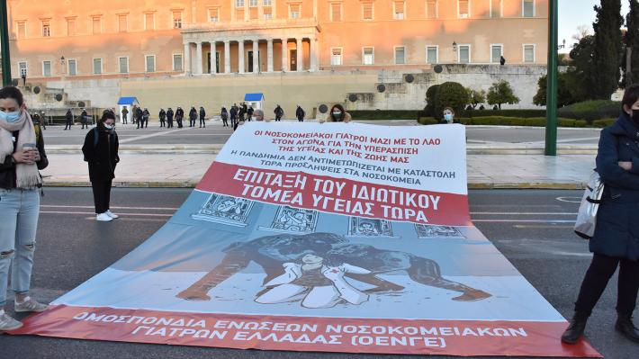
ΓΙΑ ΤΟ ΔΣ
Η Πρόεδρος Η Γραμματέας
ΑγγελονίδηΧριστίνα Ξιφαρά Βάνια

